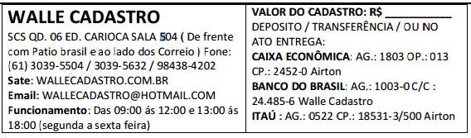
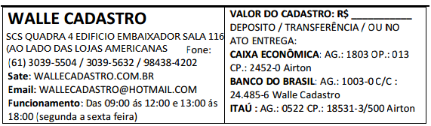
CADASTRO PESSOA JURÍDICA - TAXA R$

( ) Locatário ( ) Fiador (1)com Imóvel ( ) Fiador‐(2) ( ) Caução ou Titulo
Imobiliária : _________________________ Valor do Aluguel :R$ ____________
Imovél Pretendido :______________________________________________________

Razão Social:
CNPJ: | Insc. Estadual:
Nome Fantasia: | Fone:( )
End: | Celular:( )
Bairro:  Cidade: | Estado:  Cep: |  |  | Cidade: Estado: Cep:
Ramo Negócio: | Data Inicial:
Capital Registrado: R$ | Nº Registrado:
Data Reg. Inicial: | Nome do Contador:  Fone( )
DADOS DOS SÓCIOS:
Nome:  RG:  Cargo:  Retirada: R$  Telefones:( ) | CPF:  Orgão Expedidor:  Participação:
Nome:  RG:  Cargo:  Retirada: R$  Telefones:( ) | CPF:  Orgão Expedidor:  Participação:
REFERÊNCIAS BANCARIAS:
Banco:

Agência

Fone:( )

Banco:

Agência:

Fone:( )

REFERÊNCIAS COMERCIAS:  1-Fornecedor:  Responsável:  Telefone:( ) | 2-Fornecedor:  Responsável:  Telefone:( )
Despesas Mensais: R$  Folha de Pagamento: R$  Empréstimo Anual: R$  Natureza:  Fat. Mensal: R$ | Nº de Empregados:  Cap. De Giro: R$  Qual Valor: R$  Valor Estoque: R$

DOCUMENTAÇÃO NECESSÁRIA - Empresa e Sócios (Cópias)
1. Contrato Social e as alterações contratuais. 2. Cartão do CNPJ e inscrição estadual. 3. em caso de S.A. Apresentar a ata da assembleia geral com a ata do conselho da ADM e procuração. 4. Relação de faturamento emitida e assinada pelo contador e imposto de renda completo. 5.CPF, RG, comprovante de residência dos sócios ou responsáveis . 6. Imposto de Renda dos Sócios da Empresa ou Decore original com o compr. recolhimento dos impostos . 7. Imóvel: Certidão de ônus atualizada.
Declaro serem rigorosamente verdadeiros os dados acima e reservo ao locador/Administrador o direito de recusar esta proposta total ou parcialmente, sem precisar declarar o motivo, estou ciente que a entrega de cadastro não me garante a reserva do imóvel ou do bem e autorizamos a WALLE à "realizar pesquisas em Õrgãos de Proteção ao Crédito, SPC/DPC; SERASA; ; TJ; JF E CARTÓRIOS."
OBS: EM NENHUMA HIPÓTESE HAVERÁ A RESTITUIÇÃO DO VALOR PAGO À WALLE

Brasília - DF ____/_____/______
______________________________________________ Assinatura do Sócio ou Responsável

